自动控制原理1～3章测验题

- 单项选择题 (在每小题的四个备选答案中，选出一个正确的答案，将其题号写入题干的○内，每小题1分，共10分)

1．适合于应用传递函数描述的系统是 ○
A．非线性定常系统； B．线性时变系统；
C．线性定常系统； D．非线性时变系统；
2．某0型单位反馈系统的开环增益为K，则在 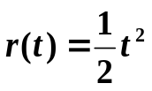 输入下，
系统的稳态误差为 ○
A．0； B． ； C．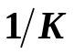； D．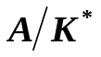。
3．动态系统0初始条件是指t<0时系统的 ○
A．输入为0； B．输入、输出以及它们的各阶导数为0；
C．输入、输出为0； D．输出及其各阶导数为0。
4．若二阶系统处于无阻尼状态，则系统的阻尼比ξ应为 ○
A．0<ξ<1； B．ξ=1 ； C．ξ>1； D．ξ=0 。
5．在典型二阶系统传递函数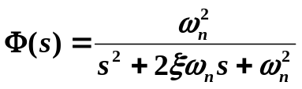中 ,
再串入一个闭环零点，则 ○
A．对系统动态性能没有影响； B．超调量减小 ；
C．超调量增大； D．峰值时间增大。

6．讨论系统的动态性能时，通常选用的典型输入信号为 ○
A．单位阶跃函数 ； B．单位速度函数 ；
C．单位脉冲函数 ； D．单位加速度函数。
7．某I型单位反馈系统，其开环增益为，则在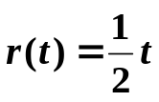输入下，
系统的稳态误差为： ○
Ａ．０； Ｂ．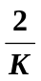； Ｃ．； Ｄ．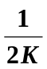。
8．典型欠阻尼二阶系统的超调量％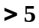％，则其阻尼比的范围为 ○
Ａ．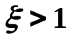； Ｂ．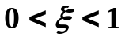；
Ｃ．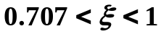； Ｄ．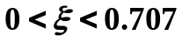。
9．二阶系统的闭环增益加大 ○
Ａ．快速性越好； Ｂ．超调量越大；
Ｃ．峰值时间提前； Ｄ．对动态性能无影响。
10．欠阻尼二阶系统的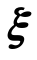，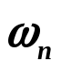都与 ○
Ａ．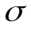％有关； Ｂ．％无关； Ｃ．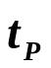有关 Ｄ．无关。
11. 典型欠阻尼二阶系统若不变，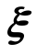变化时 ○
Ａ．当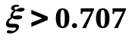时，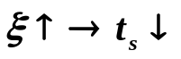；
Ｂ．当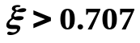时，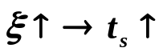；
Ｃ．当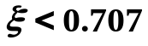时，；
D．当时，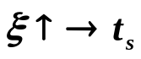不变。
12．稳态速度误差的正确含义为（A为常值）： ○
Ａ．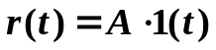时，输出速度与输入速度之间的稳态误差；
Ｂ．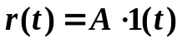时，输出位置与输入位置之间的稳态误差；
Ｃ．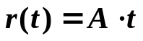时，输出位置与输入位置之间的稳态误差；
Ｄ．时，输出速度与输入速度之间的稳态误差。
13．某系统在单位斜坡输入时的稳态误差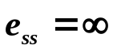，说明该系统 ○
Ａ．闭环不稳定； Ｂ．闭环传递函数中至少有一个纯积分环节；
Ｃ．开环一定不稳定；Ｄ．是0型系统。
14．I型单位反馈系统的闭环增益为 ○
Ａ．与开环增益有关； Ｂ．与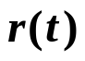的形式有关；
Ｃ．1； Ｄ．与各环节的时间常数有关。
15．闭环零点影响系统的 ○
A．稳定性； B．稳态误差； C．调节时间； D．超调量。
16．若单位反馈系统的开环传递函数为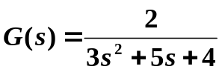， ○
则其开环增益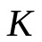，阻尼比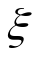和无阻尼自然频率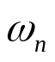分别为：
Ａ．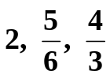； Ｂ．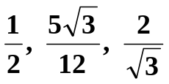；
Ｃ．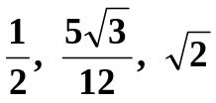； Ｄ．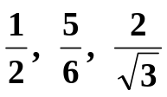。

- 多项选择题(在每小题的五个备选答案中，选出二至五个正确的答案，将其号码写入题干的○○○○○内，正确答案没有选全、多选或有选错的，该题无分，每小题2分，共10分)

1．增加系统阻尼比，减小超调量的有效措施有 ○○○○○
A．增大闭环增益 ； B．引入误差的比例-微分进行控制 ；
C．减小开环增益 ； D．增大开环增益 ；
E．引入输出的速度反馈。

2．某系统的开环传递函数为 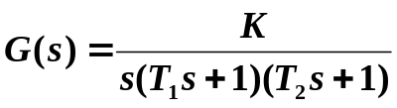，则称该系统是
○○○○○
A．I型系统 ； B．II型系统 ； C．二阶系统 ；
D．三阶系统 ； E．一阶无差系统。
3．提高输入作用下控制系统精度的主要措施有 ○○○○○
A．增大开环增益 ； B．加比例-微分控制 ；
C．增大系统的型别 ； D．加测速反馈 ；E．对干扰进行补偿。

4．典型二阶系统单位阶跃响应如图所示，可以确定该系统
○○○○○
Ａ．是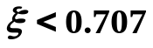的欠阻尼系统；
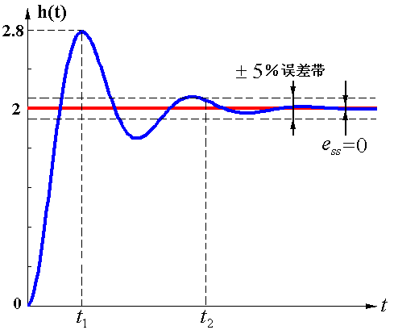
Ｂ．开环增益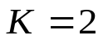；
Ｃ．超调量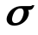％= 80％；
D．调节时间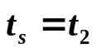；
E．是0型系统。
5．若系统 ○○○○○
A．开环稳定，闭环不一定稳定；
B．开环稳定，闭环一定不稳定；
C．开环不稳定，闭环一定不稳定；
D．开环不稳定，闭环不一定不稳定；
E．开环临界稳定，闭环不一定稳定。

6．为了能同时减少输入和干扰引起的稳态误差，其措施是
○○○○○
A．增大干扰作用点前的前向通道增益；
B．增加干扰作用点前的前向通道的积分环节的个数；
C．增大干扰作用点到输出的前向通道增益；
D．增大干扰作用点至输出的前向通道的积分环节个数；
E．在反馈通道中增加积分环节。

7．由以下条件，可以确定闭环系统的动态性能（％，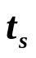）
○○○○○
A．闭环极点； B．开环零极点； C．闭环零极点；
D．开环零极点及开环增益； E．闭环零极点及闭环增益。

三．概念题
- 闭环系统传递函数为 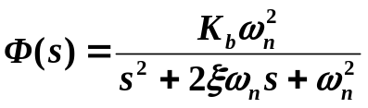
已知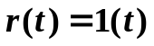时，系统动态性能为
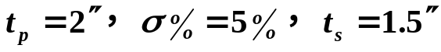
试确定当 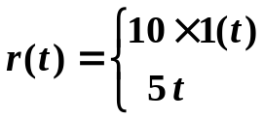 时，系统动态性能指分别是多少？
- 已知单位反馈系统的闭环传递函数为 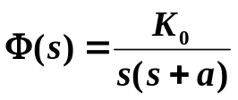 （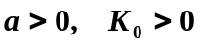）
  - 系统的开环增益=？
  - 系统是几型系统？
  - 静态误差系数 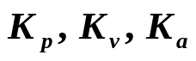=？
  - 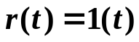时，系统的稳态误差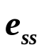=？
- 单位反馈系统开环传递函数为 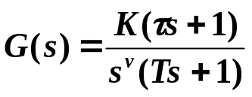，当输入 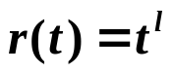
（为正整数，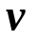为开环积分环节个数），则系统稳态误差为0应满足的条是 。

答 案

